THÔNG TIN TRỌNG TÀI VIÊN
PHẠM QUÝ TỴ |  | 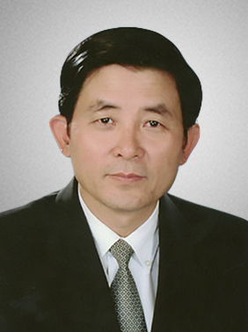
 | Năm sinh: 1953
 | Nghề nghiệp: Nguyên Thứ Trưởng Bộ Tư Pháp
 | Email: typhamquy@yahoo.com.vn
 | Lĩnh vực hoạt động: Luật học
 | Ngôn ngữ: Tiếng Anh

Học vấn
1991 | Tiến sỹ chuyên ngành: Luật học, Viện Kinh tế học, Viện Hàn lâm Khoa học Liên Xô.
Kinh nghiệm
 | Kiểm sát viên
 | Thẩm phán
 | Chánh án Tòa án nhân dân thành phố Hà Nội
 | Phó chủ nhiệm Ủy ban Tư pháp của Quốc hội
2011 – 2013 | Thứ trưởng Bộ Tư pháp
Chức vụ
 | - Nguyên Thứ Trưởng Bộ Tư Pháp
 | - Trọng tài viên, VIAC
Bằng cấp/chứng chỉ/ thành tích nổi bật
2013 | - Huân chương lao động hạng Nhất, kỷ niệm chương “Vì sự nghiệp Tư pháp” của Bộ Tư pháp.

